Table of Contents

📖 Guide Complet : L’IA dans le Développement Logiciel
Guide pratique pour développeurs et managers

🎯 À qui s’adresse ce guide ?
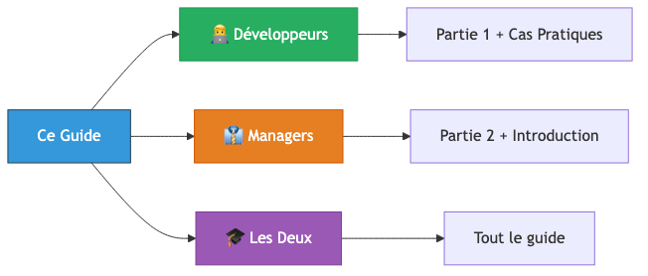
Diagramme 1

📌 Guide de lecture
Profil | Sections recommandées | Temps de lecture
👨‍💻 Développeur | Introduction + Partie 1 complète + Cas Pratiques | 45 min
👔 Manager/Lead | Introduction + Partie 2 complète | 30 min
🎓 Tech Lead | Guide complet | 1h15
🚀 CTO/Direction | Introduction + Partie 2 Chapitre 1-2 | 20 min

📜 Table des Matières
- Introduction
- Partie 1 : 👨‍💻 Le Parcours du Développeur
  - Chapitre 1 : Installer son Environnement IA
  - Chapitre 2 : L’IA dans le Cycle de Développement
  - Chapitre 3 : Maîtriser le Prompt Engineering
  - Chapitre 4 : Cas Pratiques Détaillés
- Partie 2 : 👔 Le Parcours du Manager
  - Chapitre 1 : Comprendre l’Impact de l’IA
  - Chapitre 2 : Définir sa Stratégie d’Adoption
  - Chapitre 3 : Mesurer et Garantir la Qualité
  - Chapitre 4 : Gérer le Changement
- Conclusion
- Annexes

🚀 Introduction

Pourquoi ce guide ?
L’intelligence artificielle transforme radicalement le développement logiciel. Ce guide vous aide à naviguer cette transformation, que vous soyez :
- Développeur cherchant à augmenter sa productivité
- Manager voulant piloter l’adoption de l’IA dans son équipe

Notre approche
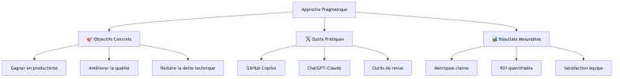
Diagramme 2

Les 3 principes fondamentaux
- L’IA augmente, ne remplace pas : Les développeurs restent maîtres du code
- La qualité avant la vitesse : L’IA accélère mais ne compromet pas la qualité
- L’apprentissage continu : L’IA évolue, nous aussi

Partie 1 : 👨‍💻 Le Parcours du Développeur - Devenir un “Développeur Augmenté”
🎯 Objectif de cette partie : Vous rendre opérationnel avec les outils IA en 1 semaine

Chapitre 1 : Installer son Environnement IA

🎯 Objectif du chapitre
Installer et configurer votre premier outil d’assistance IA en moins de 30 minutes.

📋 Checklist de départ
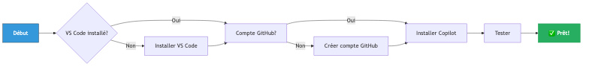
Diagramme 3

🛠️ Installation pas à pas

Option 1 : GitHub Copilot (Recommandé pour débutants)
Étape 1 : Installer Visual Studio Code
- Allez sur https://code.visualstudio.com/
- Téléchargez la version pour votre OS
- Installez et lancez VS Code
Étape 2 : Souscrire à GitHub Copilot
- Visitez https://github.com/features/copilot
- Cliquez sur “Start my free trial” (essai gratuit 30 jours)
- Suivez le processus de paiement (~10€/mois après l’essai)
Étape 3 : Installer l’extension
- Dans VS Code, ouvrez l’onglet Extensions (Cmd+Shift+X ou Ctrl+Shift+X)
- Recherchez “GitHub Copilot”
- Cliquez sur “Install”
- Une notification apparaît : cliquez sur “Sign in to GitHub”
- Autorisez l’extension dans votre navigateur
Étape 4 : Vérifier l’installation
- Créez un fichier test.py
- Tapez ce commentaire :
- # Fonction qui calcule la factorielle d'un nombre
- Attendez 1-2 secondes
- Copilot devrait suggérer du code (en gris)
- Appuyez sur Tab pour accepter
✅ Si vous voyez du code suggéré, c’est réussi !

Option 2 : Alternatives
Outil | Prix | Avantages | Inconvénients
GitHub Copilot | 10€/mois | Intégration parfaite VS Code, très précis | Payant
Tabnine | Gratuit/Pro 12€ | Version gratuite disponible | Moins précis
Codeium | Gratuit | 100% gratuit | Moins de contexte
Amazon CodeWhisperer | Gratuit | Gratuit pour usage perso | Intégration AWS

🔧 Configuration avancée (Optionnel)
Personnaliser GitHub Copilot
- Ouvrez les paramètres : Cmd+, ou Ctrl+,
- Recherchez “Copilot”
- Options utiles :
  - ✅ Enable Auto Completions : Suggestions automatiques
  - ✅ Enable Suggestions : Activer les suggestions
  - ⚠️ Enable for Markdown : Suggestions dans les README (à tester)
Raccourcis clavier essentiels
Raccourci | Action
Tab | Accepter la suggestion
Esc | Rejeter la suggestion
Alt+] | Suggestion suivante
Alt+[ | Suggestion précédente
Ctrl+Enter | Ouvrir panneau suggestions

📌 Points Clés
- ✅ Installation en 15-30 minutes maximum
- ✅ Essai gratuit de 30 jours pour tester
- ✅ Fonctionne avec 20+ langages de programmation
- ⚠️ Nécessite une connexion internet

Chapitre 2 : L’IA dans le Cycle de Développement

🔄 Vision globale
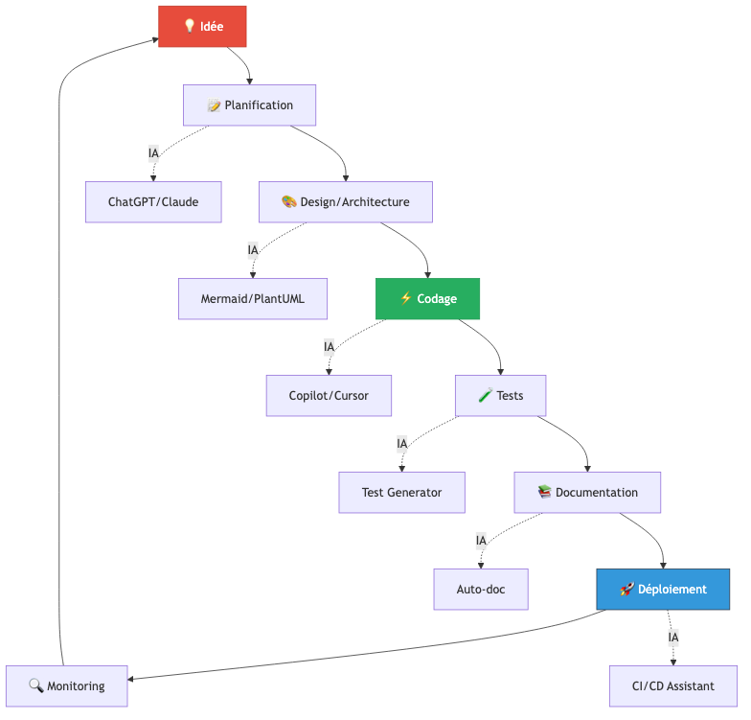
Diagramme 4

1️⃣ Planification & Conception (🤖 20-30% de gain)

Comment l’IA aide
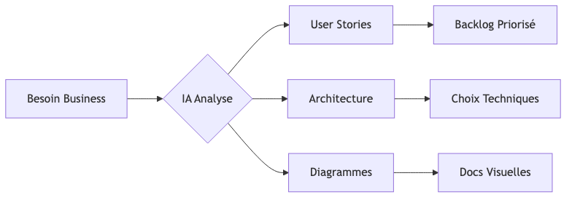
Diagramme 5

Exemple concret : Planifier une API
Prompt à ChatGPT/Claude :
Tu es un architecte logiciel senior. Je dois créer une API REST
pour gérer une bibliothèque de livres.
Fonctionnalités :
- CRUD sur les livres (titre, auteur, ISBN, année)
- Recherche par auteur/titre
- Système d'emprunt
- Authentification utilisateurs
1. Propose une architecture (microservices ou monolithe)
2. Définis les endpoints REST
3. Suggère les technologies (langage, base de données, auth)
4. Génère un diagramme d'architecture en Mermaid
Réponse de l’IA :
✅ Architecture proposée (monolithe pour MVP) ✅ Stack technique : FastAPI + PostgreSQL + JWT ✅ 12 endpoints REST documentés ✅ Diagramme d’architecture exploitable
Temps économisé : 2-3h de recherche et documentation

Générer des diagrammes automatiquement
Prompt pour diagramme de classes :
Génère un diagramme de classes Mermaid pour un système de bibliothèque
avec : User, Book, Loan, Author
Résultat attendu :
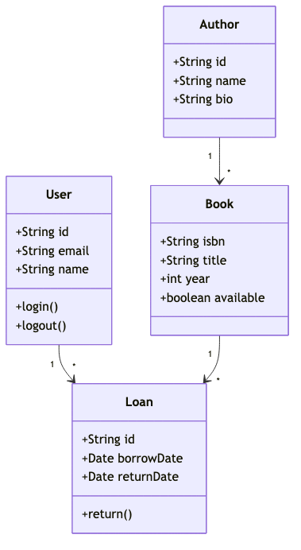
Diagramme 6

2️⃣ Codage (🤖 35-55% de gain)

Les 3 modes d’utilisation de l’IA
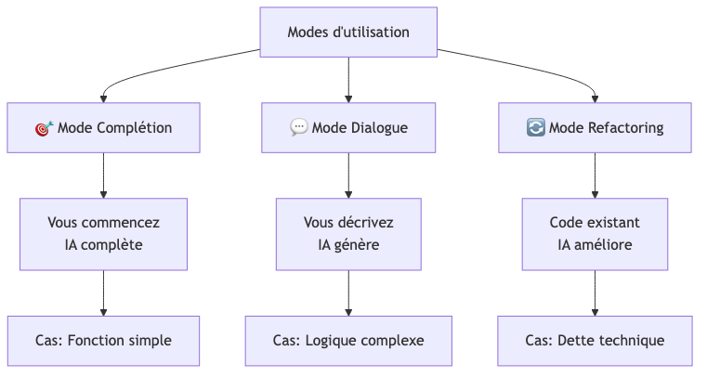
Diagramme 7

Mode 1 : Complétion automatique
Scénario : Écrire une fonction de validation
# Vous tapez :
def validate_email(email: str) -> bool:
"""Valide le format d'un email"""
# Copilot suggère automatiquement :
import re
pattern = r'^[a-zA-Z0-9._%+-]+@[a-zA-Z0-9.-]+\.[a-zA-Z]{2,}$'
return re.match(pattern, email) is not None
Gain : 2-3 minutes par fonction + évite recherche regex

Mode 2 : Génération par dialogue
Scénario : Implémenter un endpoint FastAPI complexe
Votre prompt (en commentaire) :
# Crée un endpoint POST /api/books qui :
# - Reçoit un JSON avec title, author_id, isbn, year
# - Valide que l'ISBN n'existe pas déjà
# - Crée le livre en base
# - Retourne 201 avec le livre créé ou 400 si ISBN existe
Copilot génère :
@router.post("/api/books", status_code=201)
async def create_book(
book: BookCreate,
db: Session = Depends(get_db)
):
# Vérifier si ISBN existe
existing = db.query(Book).filter(Book.isbn == book.isbn).first()
if existing:
raise HTTPException(400, "ISBN already exists")
# Créer le livre
new_book = Book(**book.dict())
db.add(new_book)
db.commit()
db.refresh(new_book)
return new_book

Mode 3 : Refactoring assisté
Code initial (dette technique) :
def process_data(data):
result = []
for item in data:
if item['status'] == 'active' and item['price'] > 0:
discount = item['price'] * 0.1 if item['vip'] else 0
final = item['price'] - discount
result.append({'id': item['id'], 'final_price': final})
return result
Prompt pour Copilot Chat :
Refactorise cette fonction pour :
1. Meilleure lisibilité
2. Type hints
3. Extraire la logique discount
4. Utiliser dataclasses
Code refactorisé :
from dataclasses import dataclass
from typing import List, Dict
@dataclass
class Product:
id: str
price: float
status: str
vip: bool
def calculate_discount(price: float, is_vip: bool) -> float:
"""Calcule la remise selon le statut VIP"""
return price * 0.1 if is_vip else 0.0
def process_active_products(products: List[Dict]) -> List[Dict]:
"""Traite les produits actifs et calcule les prix finaux"""
return [
{
'id': p['id'],
'final_price': p['price'] - calculate_discount(p['price'], p['vip'])
}
for p in products
if p['status'] == 'active' and p['price'] > 0
]

3️⃣ Tests (🤖 40-60% de gain)

Génération automatique de tests
Fonction à tester :
def calculate_loan_duration(borrow_date: datetime, return_date: datetime) -> int:
"""Calcule la durée d'emprunt en jours"""
if return_date < borrow_date:
raise ValueError("Return date cannot be before borrow date")
return (return_date - borrow_date).days
Prompt :
# Génère des tests pytest pour calculate_loan_duration
# Teste : cas normal, même jour, erreur dates inversées, dates futures
Tests générés :
import pytest
from datetime import datetime, timedelta
def test_calculate_loan_duration_normal():
borrow = datetime(2024, 1, 1)
return_date = datetime(2024, 1, 15)
assert calculate_loan_duration(borrow, return_date) == 14
def test_calculate_loan_duration_same_day():
date = datetime(2024, 1, 1)
assert calculate_loan_duration(date, date) == 0
def test_calculate_loan_duration_invalid_dates():
borrow = datetime(2024, 1, 15)
return_date = datetime(2024, 1, 1)
with pytest.raises(ValueError, match="Return date cannot be before"):
calculate_loan_duration(borrow, return_date)
def test_calculate_loan_duration_future_dates():
borrow = datetime(2025, 6, 1)
return_date = datetime(2025, 6, 30)
assert calculate_loan_duration(borrow, return_date) == 29

4️⃣ Documentation (🤖 70-80% de gain)

Génération de docstrings
Prompt :
# Génère une docstring Google style pour cette fonction
def search_books(query: str, filters: Dict, limit: int = 10) -> List[Book]:
# implémentation...
Résultat :
def search_books(query: str, filters: Dict, limit: int = 10) -> List[Book]:
"""
Recherche des livres selon une requête et des filtres.
Args:
query (str): Terme de recherche (titre ou auteur).
filters (Dict): Filtres additionnels (année, genre, etc.).
limit (int, optional): Nombre max de résultats. Défaut: 10.
Returns:
List[Book]: Liste des livres correspondants, triés par pertinence.
Raises:
ValueError: Si le limit est négatif ou supérieur à 100.
Example:
>>> books = search_books("Tolkien", {"year": 1954}, limit=5)
>>> len(books)
5
"""
# implémentation...

📊 Tableau récapitulatif des gains
Phase | Tâches automatisables | Gain temps | Outils IA
Planification | Architecture, diagrammes, user stories | 20-30% | ChatGPT, Claude
Codage | Génération code, complétion, refactoring | 35-55% | Copilot, Cursor
Tests | Tests unitaires, cas limites | 40-60% | Copilot, TestGen
Documentation | Docstrings, README, API docs | 70-80% | Copilot Chat
Review | Détection bugs, suggestions | 15-25% | CodeRabbit, Copilot

📌 Points Clés
- ✅ L’IA intervient à chaque étape du cycle
- ✅ Gains les plus importants : Documentation et Tests
- ✅ Vous gardez le contrôle et la validation finale
- ⚠️ Toujours relire et comprendre le code généré

Chapitre 3 : Maîtriser le Prompt Engineering

🎯 Qu’est-ce que le Prompt Engineering ?
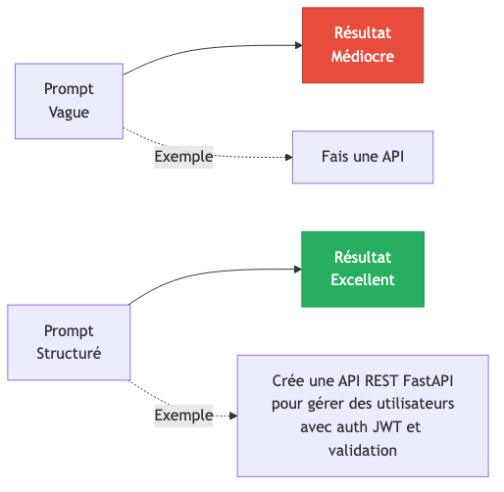
Diagramme 8
Définition : L’art de formuler des instructions claires et précises pour obtenir les meilleurs résultats d’une IA.

🏗️ Anatomie d’un bon prompt
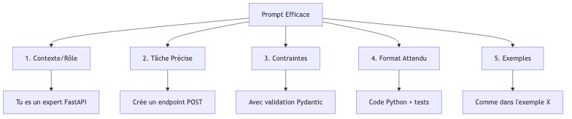
Diagramme 9

📋 Framework de Prompt : RACE
Élément | Description | Exemple
Rôle | Définir l’expertise de l’IA | “Tu es un développeur Python senior”
Action | Décrire la tâche précise | “Crée une fonction de hash sécurisé”
Contexte | Fournir les détails | “Pour stocker des mots de passe en base”
Exemple | Donner un modèle | “Utilise bcrypt comme dans…”

✅ Exemples Bon vs Mauvais

Exemple 1 : Générer une fonction
❌ Mauvais prompt :
Fais une fonction de tri
✅ Bon prompt :
Tu es un expert Python. Crée une fonction qui trie une liste
de dictionnaires par une clé spécifique.
Contraintes :
- Paramètres : liste de dicts, nom de clé, ordre (asc/desc)
- Gérer le cas où la clé n'existe pas
- Type hints complets
- Docstring Google style
Exemple d'utilisation :
users = [{'name': 'Alice', 'age': 30}, {'name': 'Bob', 'age': 25}]
sorted_users = sort_by_key(users, 'age', order='asc')

Exemple 2 : Déboguer du code
❌ Mauvais prompt :
Mon code ne marche pas, corrige-le
✅ Bon prompt :
Ce code Python produit une erreur "KeyError: 'email'" :
[CODE ICI]
Contexte :
- Fonction qui extrait les emails d'utilisateurs
- Certains utilisateurs n'ont pas d'email
- Base de données MongoDB
Demande :
1. Identifie le problème
2. Propose 2 solutions (avec/sans valeur par défaut)
3. Explique pourquoi l'erreur se produit

🎨 Templates de prompts réutilisables

Template 1 : Création de fonction
Tu es un développeur [LANGAGE] expert en [DOMAINE].
Crée une fonction qui [OBJECTIF].
Spécifications :
- Nom : [NOM_FONCTION]
- Paramètres : [LISTE_PARAMS]
- Retourne : [TYPE_RETOUR]
- Gestion erreurs : [EXCEPTIONS]
Contraintes :
- Type hints complets
- Docstring [FORMAT]
- Performance optimale
- [AUTRES CONTRAINTES]
Exemple d'utilisation :
[CODE EXEMPLE]

Template 2 : Refactoring
Refactorise ce code [LANGAGE] pour améliorer :
1. [CRITÈRE 1]
2. [CRITÈRE 2]
3. [CRITÈRE 3]
Code actuel :
[CODE]
Contraintes :
- Conserver la même signature
- Compatibilité [VERSION]
- [AUTRES CONTRAINTES]
Explique les changements apportés.

Template 3 : Génération de tests
Génère des tests [FRAMEWORK] pour cette fonction :
[CODE FONCTION]
Tests requis :
1. Cas nominal
2. Cas limites : [LISTE]
3. Cas d'erreur : [LISTE]
Format :
- Un test par fonction
- Noms descriptifs
- Commentaires expliquant le scénario

📚 Créer votre bibliothèque de prompts

Structure recommandée
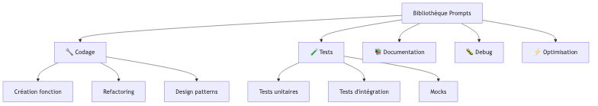
Diagramme 10

Outil de gestion : Notion
- Créez une base de données Notion
- Colonnes :
  - Nom du prompt
  - Catégorie (Codage, Tests, etc.)
  - Template
  - Variables à remplacer
  - Exemple d’utilisation
  - Tags (langage, framework)
- Utilisez les favoris pour accès rapide

Alternative : Fichier Markdown local
Créez prompts-library.md dans votre projet :
# Ma Bibliothèque de Prompts IA
## 🔧 Codage
### Création de fonction Python
**Variables :** {objectif}, {params}, {retour}
**Prompt :**
Tu es un développeur Python senior. Crée une fonction qui {objectif}. Paramètres : {params} Retourne : {retour} Avec type hints et docstring Google style.
**Exemple :**
[...]

🎯 Techniques avancées

1. Prompt multi-étapes
Au lieu d’un prompt unique, décomposez :
Étape 1 :
"Analyse ce code et identifie les problèmes de sécurité"
[Attendre la réponse]
Étape 2 :
"Pour chaque problème identifié, propose une correction détaillée"
[Attendre la réponse]
Étape 3 :
"Génère le code corrigé complet avec commentaires"

2. Few-shot learning (apprentissage par exemples)
Voici 2 exemples de fonctions bien écrites :
Exemple 1 :
[CODE EXEMPLE 1]
Exemple 2 :
[CODE EXEMPLE 2]
Maintenant, crée une fonction similaire pour : [VOTRE BESOIN]

3. Chain of Thought (Chaîne de pensée)
Résous ce problème étape par étape :
1. Analyse le besoin
2. Identifie les edge cases
3. Propose une structure
4. Écris le code
5. Ajoute les tests
Problème : [DESCRIPTION]

📌 Points Clés
- ✅ Un bon prompt = Rôle + Action + Contexte + Exemple
- ✅ Plus vous êtes précis, meilleur est le résultat
- ✅ Créez votre bibliothèque de prompts réutilisables
- ✅ Utilisez des templates pour gagner du temps
- ⚠️ Itérez : si le résultat n’est pas bon, reformulez le prompt

Chapitre 4 : Cas Pratiques Détaillés

🎯 Cas Pratique 1 : API REST complète avec FastAPI

Contexte
Créer une API de gestion de bibliothèque avec : - CRUD sur les livres - Système d’authentification - Recherche avancée - Tests complets

Étape 1 : Architecture (5 minutes)
Prompt à ChatGPT :
Tu es un architecte logiciel Python.
Projet : API REST de bibliothèque avec FastAPI
Fonctionnalités :
1. CRUD livres (titre, auteur, ISBN, année, disponible)
2. Authentification JWT
3. Recherche par titre/auteur
4. Emprunts de livres
Stack technique requise :
- FastAPI
- SQLAlchemy
- PostgreSQL
- JWT pour auth
Génère :
1. Structure de dossiers
2. Liste des endpoints avec méthodes HTTP
3. Schéma de base de données
4. Diagramme d'architecture Mermaid
Résultat attendu :
Structure de projet complète + endpoints définis + diagramme

Étape 2 : Modèles de données (10 minutes)
Prompt à Copilot :
# Crée les modèles SQLAlchemy pour :
# - User (id, email, hashed_password, is_active, created_at)
# - Book (id, isbn, title, author, year, available, created_at)
# - Loan (id, user_id, book_id, borrow_date, return_date, returned_at)
#
# Avec relations :
# - User -> Loan (one to many)
# - Book -> Loan (one to many)
#
# Contraintes :
# - ISBN unique
# - Email unique
# - Foreign keys avec cascade
Code généré vérifié et validé

Étape 3 : Schémas Pydantic (5 minutes)
# Crée les schémas Pydantic pour validation :
# - UserCreate (email, password)
# - UserResponse (id, email, created_at) - sans password
# - BookCreate (isbn, title, author, year)
# - BookResponse (id, isbn, title, author, year, available)
# - LoanCreate (book_id)
# - LoanResponse (id, book, borrow_date, return_date)
#
# Avec validators pour :
# - Email format valide
# - ISBN format (13 chiffres)
# - Année entre 1000 et année actuelle

Étape 4 : Authentification JWT (15 minutes)
Prompt détaillé :
# Crée le système d'authentification JWT avec :
#
# 1. Fonction hash_password(password: str) -> str
# - Utilise bcrypt
#
# 2. Fonction verify_password(plain: str, hashed: str) -> bool
#
# 3. Fonction create_access_token(data: dict) -> str
# - JWT avec expiration 30 minutes
# - Secret key depuis environment variable
#
# 4. Fonction get_current_user(token: str, db: Session) -> User
# - Décode le token
# - Vérifie expiration
# - Retourne l'utilisateur ou raise HTTPException 401
#
# 5. Endpoint POST /auth/register
# - Crée un utilisateur
# - Hash le password
# - Retourne UserResponse
#
# 6. Endpoint POST /auth/login
# - Vérifie credentials
# - Retourne access_token

Étape 5 : Endpoints CRUD livres (15 minutes)
# Crée les endpoints pour les livres :
#
# 1. POST /books - Créer un livre (auth requise)
# - Vérifie ISBN unique
# - Retourne 201 + livre créé
#
# 2. GET /books - Lister les livres (public)
# - Pagination (skip, limit)
# - Filtres optionnels (available, year)
# - Retourne liste + total count
#
# 3. GET /books/{book_id} - Détails d'un livre (public)
# - Retourne 404 si non trouvé
#
# 4. PUT /books/{book_id} - Modifier un livre (auth requise)
# - Mise à jour partielle autorisée
#
# 5. DELETE /books/{book_id} - Supprimer un livre (auth requise)
# - Vérifie qu'aucun emprunt en cours
# - Retourne 204
#
# 6. GET /books/search?q={query} - Recherche (public)
# - Recherche dans titre ET auteur
# - Case insensitive

Étape 6 : Tests (20 minutes)
# Génère les tests pytest pour l'endpoint POST /books :
#
# Tests à créer :
# 1. test_create_book_success - Cas normal avec auth
# 2. test_create_book_unauthorized - Sans token
# 3. test_create_book_duplicate_isbn - ISBN existant
# 4. test_create_book_invalid_year - Année future
# 5. test_create_book_invalid_isbn - Format ISBN incorrect
#
# Utilise :
# - pytest
# - TestClient de FastAPI
# - Fixtures pour DB de test et user authentifié

Étape 7 : Documentation (5 minutes)
# Ajoute la documentation OpenAPI pour l'endpoint POST /books :
#
# - Summary clair
# - Description détaillée
# - Exemples de requête/réponse
# - Documentation des status codes (201, 400, 401, 409)
# - Tags pour grouper dans Swagger

📊 Résultat final
- ✅ API complète fonctionnelle
- ✅ 15+ endpoints documentés
- ✅ Authentication sécurisée
- ✅ 20+ tests automatisés
- ✅ Documentation OpenAPI/Swagger
Temps total : ~1h30 (vs 6-8h sans IA) Gain : 75-80%

🎯 Cas Pratique 2 : Refactoring d’une Legacy Codebase

Contexte
Code legacy sans tests, pas de types, dette technique importante.

Code initial (problématique)
def process(data):
result = []
for d in data:
if d['type'] == 'A':
x = d['value'] * 1.2
elif d['type'] == 'B':
x = d['value'] * 0.8
else:
x = d['value']
if d['active']:
y = x - (x * 0.1) if d['premium'] else x
result.append({'id': d['id'], 'final': y, 'date': d['date']})
return result
Problèmes : - ❌ Pas de types - ❌ Logique métier mélangée - ❌ Noms de variables peu clairs - ❌ Pas extensible - ❌ Difficile à tester

Étape 1 : Analyse (prompt)
Analyse ce code Python et identifie :
1. Les problèmes de design
2. Les violations de SOLID
3. Les améliorations possibles
4. Les risques de bugs
[CODE]

Étape 2 : Refactoring guidé
Refactorise ce code en suivant :
1. Extraire la logique de calcul dans des fonctions séparées
2. Utiliser des dataclasses pour les données
3. Type hints complets
4. Pattern Strategy pour les types (A, B, default)
5. Rendre le code facilement testable
Conserve la même logique métier.

Code refactorisé
from dataclasses import dataclass
from typing import List, Protocol
from datetime import datetime
from enum import Enum
class ProductType(Enum):
TYPE_A = "A"
TYPE_B = "B"
DEFAULT = "default"
@dataclass
class ProductData:
id: str
type: ProductType
value: float
active: bool
premium: bool
date: datetime
@dataclass
class ProcessedProduct:
id: str
final: float
date: datetime
class PricingStrategy(Protocol):
def calculate(self, value: float) -> float:
...
class TypeAPricing:
def calculate(self, value: float) -> float:
return value * 1.2
class TypeBPricing:
def calculate(self, value: float) -> float:
return value * 0.8
class DefaultPricing:
def calculate(self, value: float) -> float:
return value
class DiscountCalculator:
PREMIUM_DISCOUNT = 0.1
@staticmethod
def apply_discount(price: float, is_premium: bool) -> float:
if is_premium:
return price * (1 - DiscountCalculator.PREMIUM_DISCOUNT)
return price
class ProductProcessor:
def __init__(self):
self.pricing_strategies = {
ProductType.TYPE_A: TypeAPricing(),
ProductType.TYPE_B: TypeBPricing(),
ProductType.DEFAULT: DefaultPricing(),
}
def process_products(self, products: List[ProductData]) -> List[ProcessedProduct]:
"""
Traite une liste de produits et calcule les prix finaux.
Args:
products: Liste des produits à traiter
Returns:
Liste des produits traités avec prix finaux
"""
return [
self._process_single_product(product)
for product in products
if product.active
]
def _process_single_product(self, product: ProductData) -> ProcessedProduct:
"""Traite un produit unique."""
# Appliquer la stratégie de pricing
strategy = self.pricing_strategies.get(
product.type,
self.pricing_strategies[ProductType.DEFAULT]
)
base_price = strategy.calculate(product.value)
# Appliquer la remise
final_price = DiscountCalculator.apply_discount(
base_price,
product.premium
)
return ProcessedProduct(
id=product.id,
final=final_price,
date=product.date
)

Étape 3 : Tests générés
# Génère des tests pytest complets pour ProductProcessor
# incluant tous les cas : Type A, B, default, premium, non-premium, actif/inactif
Amélioration : - ✅ +300% de lignes mais 10x plus maintenable - ✅ 100% testable - ✅ SOLID compliant - ✅ Facilement extensible (nouveaux types)

📌 Points Clés de la Partie 1
- ✅ L’IA est un outil, pas une solution magique
- ✅ Validez toujours le code généré
- ✅ Utilisez des prompts structurés (RACE)
- ✅ L’IA excelle sur : tests, documentation, boilerplate
- ✅ Vous gardez la responsabilité architecturale

Partie 2 : 👔 Le Parcours du Manager - Piloter la Transformation IA
🎯 Objectif de cette partie : Définir et piloter l’adoption de l’IA dans votre équipe

Chapitre 1 : Comprendre l’Impact de l’IA

🌍 Vision stratégique
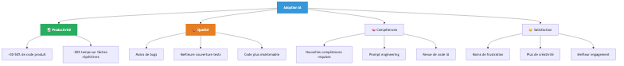
Diagramme 11

📊 Les 4 dimensions de transformation
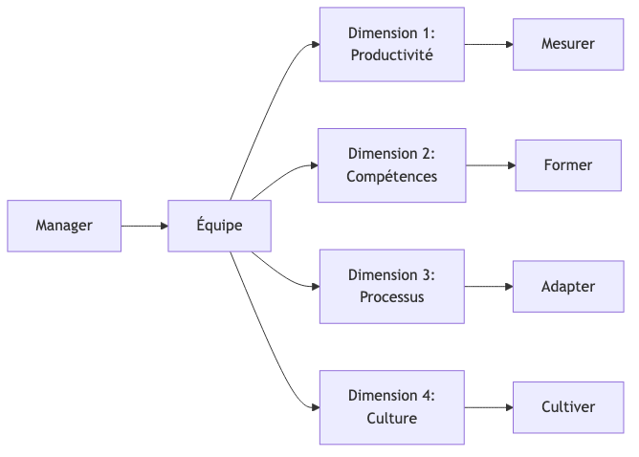
Diagramme 12

1️⃣ Impact sur la Productivité

Métriques clés
Métrique | Avant IA | Avec IA | Gain
Lignes de code/jour | 100-150 | 180-250 | +60-80%
Temps de code review | 2h/jour | 1h/jour | -50%
Temps documentation | 1h/feature | 15min/feature | -75%
Bugs post-déploiement | 5/sprint | 2-3/sprint | -40-50%
Couverture de tests | 65% | 85% | +30%

Comment mesurer ?
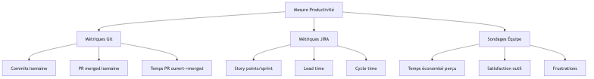
Diagramme 13
Outils recommandés : - LinearB : Analytics automatiques sur Git/JIRA - Swarmia : Engineering intelligence - Jellyfish : Engineering metrics - Google Forms : Sondages mensuels équipe

2️⃣ Évolution des Compétences

Le nouveau profil : Développeur Augmenté
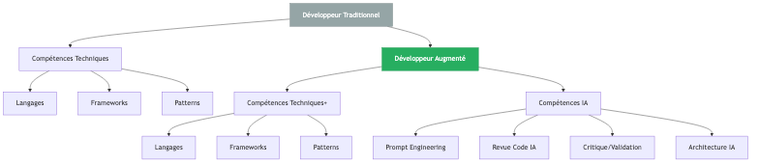
Diagramme 14

Matrice de compétences
Compétence | Importance | Difficulté | Formation
Prompt Engineering | ⭐⭐⭐⭐⭐ | ⭐⭐ | 1 semaine
Revue de code IA | ⭐⭐⭐⭐⭐ | ⭐⭐⭐ | 2 semaines
Architecture avec IA | ⭐⭐⭐⭐ | ⭐⭐⭐⭐ | 1 mois
Sécurité & IA | ⭐⭐⭐⭐⭐ | ⭐⭐⭐ | 1 semaine
Éthique & IA | ⭐⭐⭐ | ⭐⭐ | 2 jours

3️⃣ Transformation des Processus

Processus de développement adapté
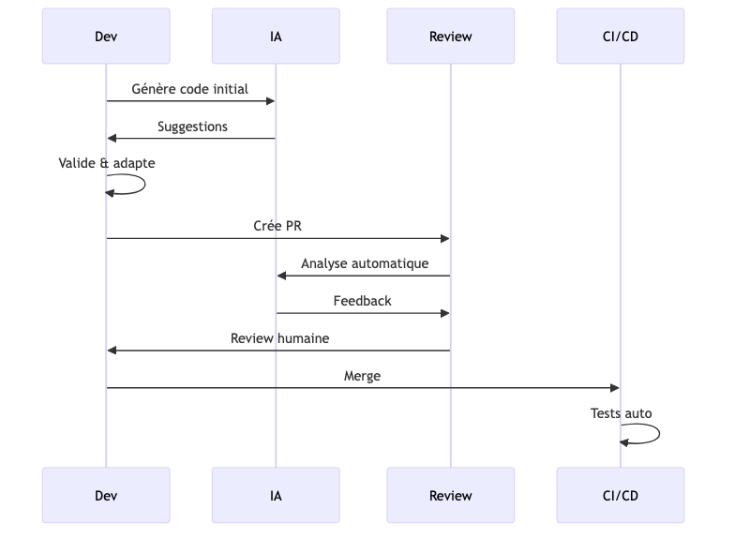
Diagramme 15

Adaptations nécessaires
Processus | Avant | Avec IA | Changement
Definition of Done | Tests + Review | Tests + Review + Validation IA | +1 étape
Code Review | Focus bugs | Focus architecture & sécurité | Niveau supérieur
Estimation | Story points temps | Story points complexité | Nouveau référentiel
Sprint Planning | Vélocité historique | Vélocité ajustée IA | +30-50%

4️⃣ Impact Culturel

Mindset requis
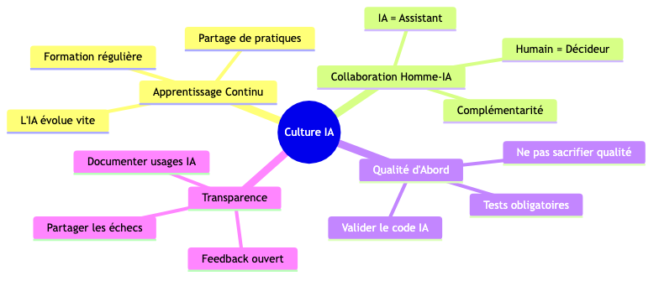
Diagramme 16

Résistances courantes et solutions
Résistance | Cause | Solution
“L’IA va me remplacer” | Peur du chômage | Montrer les stats : IA augmente, ne remplace pas
“Je ne comprends pas le code généré” | Manque de formation | Ateliers prompt engineering + pair programming
“Ça va trop vite” | Surcharge cognitive | Adoption progressive, pas tout en même temps
“On perd notre savoir-faire” | Peur de dé-skilling | Montrer la montée en compétence (architecture)

📈 ROI de l’IA

Calcul simplifié
Équipe de 10 développeurs
Coût mensuel Copilot : 10 × 10€ = 100€
Gain moyen : 30% de temps sur 50% des tâches = 15% gain global
15% de 10 devs = 1,5 dev équivalent temps plein
Valeur 1,5 dev/mois = ~7500-12000€ (selon salaires)
ROI = (Gain - Coût) / Coût = (7500 - 100) / 100 = 7400%

Calcul détaillé (feuille de calcul)
Élément | Valeur
Nombre de développeurs | 10
Salaire moyen mensuel | 5000€
Coût IA/dev/mois | 10€
Coût total IA | 100€
Gain productivité moyen | 30%
% temps sur tâches automatisables | 50%
Gain effectif | 15%
Valeur gain | 7500€
ROI | 7400%

📌 Points Clés
- ✅ L’IA transforme 4 dimensions : productivité, compétences, processus, culture
- ✅ Gains mesurables : +30-50% productivité
- ✅ ROI exceptionnel : >1000% dans la plupart des cas
- ✅ Nécessite accompagnement du changement
- ⚠️ Résistances normales : adressez-les proactivement

Chapitre 2 : Définir sa Stratégie d’Adoption

🎯 Framework d’adoption en 4 phases
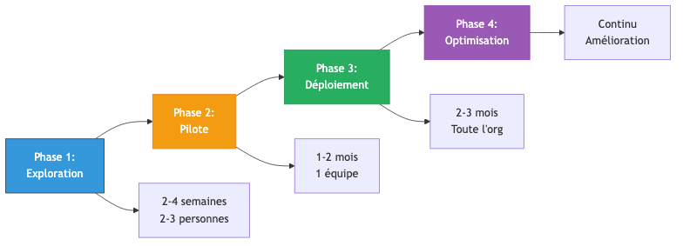
Diagramme 17

Phase 1 : Exploration (2-4 semaines)

Objectifs
- ✅ Évaluer les outils disponibles
- ✅ Identifier les use cases prioritaires
- ✅ Mesurer les gains potentiels
- ✅ Définir les critères de succès

Actions
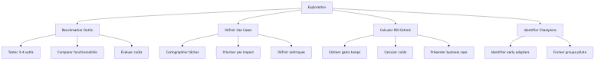
Diagramme 18

Livrable : Matrice d’évaluation des outils
Outil | Prix | Intégration IDE | Langages | Qualité Code | Sécurité | Note
GitHub Copilot | 10€/dev | ⭐⭐⭐⭐⭐ | ⭐⭐⭐⭐⭐ | ⭐⭐⭐⭐ | ⭐⭐⭐⭐⭐ | 9/10
Tabnine | 12€/dev | ⭐⭐⭐⭐ | ⭐⭐⭐⭐ | ⭐⭐⭐ | ⭐⭐⭐⭐⭐ | 7.5/10
Cursor | 20€/dev | ⭐⭐⭐⭐⭐ | ⭐⭐⭐⭐ | ⭐⭐⭐⭐⭐ | ⭐⭐⭐⭐ | 8.5/10
Codeium | Gratuit | ⭐⭐⭐ | ⭐⭐⭐ | ⭐⭐⭐ | ⭐⭐⭐ | 6/10

Phase 2 : Pilote (1-2 mois)

Objectifs
- ✅ Tester à échelle réduite (1 équipe)
- ✅ Mesurer les gains réels
- ✅ Identifier les blocages
- ✅ Ajuster les processus

Plan de pilote
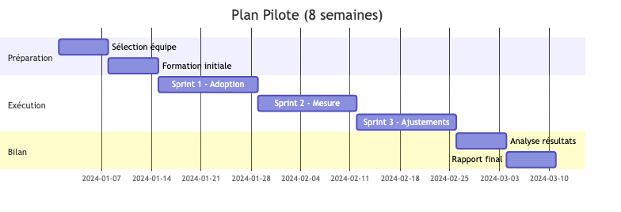
Diagramme 19

Équipe pilote idéale
Critères de sélection :
- ✅ Volontaires (pas forcés)
- ✅ Mix de niveaux (junior, senior)
- ✅ Projet actif (pas en maintenance)
- ✅ Taille : 4-6 personnes
- ✅ Manager impliqué
Rôles dans le pilote :
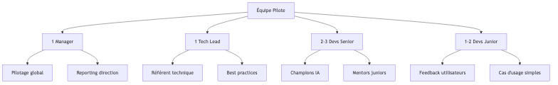
Diagramme 20

Métriques à suivre
Dashboard hebdomadaire :
Métrique | Semaine 1 | Semaine 2 | Semaine 4 | Semaine 8 | Objectif
% devs utilisant l’IA quotidiennement | 60% | 75% | 90% | 95% | >90%
Lignes suggérées acceptées | 45% | 55% | 65% | 70% | >60%
Temps économisé/dev/jour | 20min | 35min | 1h | 1h15 | >1h
Satisfaction (1-5) | 3.5 | 4.0 | 4.3 | 4.5 | >4.0
Bugs liés à l’IA | 2 | 1 | 0 | 0 | 0

Phase 3 : Déploiement (2-3 mois)

Stratégie de rollout
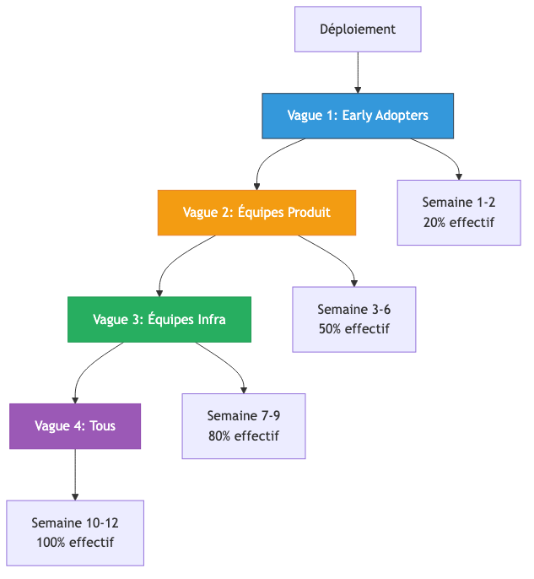
Diagramme 21

Plan de communication
Moment | Canal | Message | Audience
J-14 | All-hands | Annonce déploiement + bénéfices | Tous
J-7 | Email | Guide démarrage rapide | Vague suivante
J-1 | Slack | Reminder + support disponible | Vague suivante
J+2 | Office hours | Session Q&A live | Nouveaux users
Hebdo | Newsletter | Tips & best practices | Tous

Phase 4 : Optimisation Continue

Boucle d’amélioration
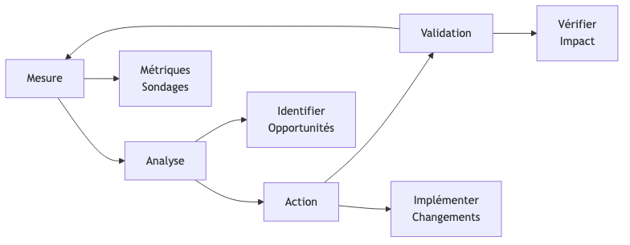
Diagramme 22

Activités mensuelles
- 📊 Review métriques : Productivité, qualité, satisfaction
- 💬 Sondage équipe : Frustrations, suggestions
- 🎓 Formation continue : Nouvelles fonctionnalités, techniques avancées
- 🏆 Reconnaissance : Partager les success stories
- 🔄 Ajustements : Processus, outils, guidelines

🎯 KPIs de Succès

Dashboard Manager
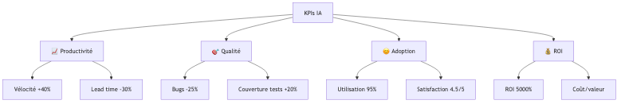
Diagramme 23

Métriques détaillées
Catégorie | Métrique | Baseline | Objectif 3 mois | Objectif 6 mois
Productivité | Story points/sprint | 40 | 50 (+25%) | 55 (+37%)
 | Lead time (jours) | 5 | 3.5 (-30%) | 3 (-40%)
 | PR/semaine | 15 | 20 (+33%) | 22 (+47%)
Qualité | Bugs production/sprint | 8 | 6 (-25%) | 5 (-37%)
 | Couverture tests % | 70% | 80% (+14%) | 85% (+21%)
 | Temps moyen résolution bug (h) | 4 | 3 (-25%) | 2.5 (-37%)
Adoption | Utilisation quotidienne % | 0% | 85% | 95%
 | Satisfaction outil (1-5) | - | 4.0 | 4.5
 | Suggestions acceptées % | - | 60% | 70%
ROI | Coût mensuel (€) | 0 | 100 | 100
 | Valeur créée (€) | - | 7500 | 10000
 | ROI % | - | 7400% | 9900%

🛡️ Gouvernance & Sécurité

Règles d’utilisation
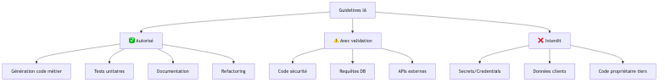
Diagramme 24

Checklist de sécurité
- Jamais soumettre de clés API, tokens, mots de passe
- Jamais soumettre de données personnelles clients
- Toujours relire le code généré avant commit
- Toujours exécuter les tests sur code IA
- Utiliser version entreprise des outils (pas de training sur votre code)
- Configurer analyseurs statiques (SonarQube, Snyk)
- Former l’équipe sur les risques

📌 Points Clés
- ✅ Adoption progressive : Exploration → Pilote → Déploiement → Optimisation
- ✅ Pilote avec équipe volontaire sur projet actif
- ✅ Mesurer avant/après avec KPIs clairs
- ✅ Communiquer régulièrement sur les bénéfices
- ✅ Sécurité : guidelines strictes sur données sensibles
- ⚠️ ROI exceptionnel mais nécessite accompagnement

Chapitre 3 : Mesurer et Garantir la Qualité

🎯 Le triptyque qualité
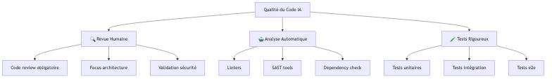
Diagramme 25

1️⃣ Processus de Revue Adapté

Avant vs Après IA
Aspect | Code Review Traditionnelle | Code Review avec IA
Focus | Syntaxe, bugs, logic | Architecture, sécurité, design patterns
Temps moyen | 30-45 min | 15-20 min (IA détecte bugs basiques)
Questions clés | “Est-ce que ça marche ?” | “Pourquoi ce design ? Alternatives ?”
Niveau | Tactique | Stratégique

Checklist de review pour code IA
## Code Review - Code généré/assisté par IA
### 🔍 Compréhension
- [ ] J'ai lu et **compris** chaque ligne de code
- [ ] Je peux **expliquer** la logique à un collègue
- [ ] Les noms de variables/fonctions sont **explicites**
### 🏗️ Architecture
- [ ] Le code suit nos **conventions** (style guide)
- [ ] Le code respecte les **principes SOLID**
- [ ] Pas de **duplication** de code existant
- [ ] Bonne **séparation des responsabilités**
### 🔒 Sécurité
- [ ] Pas de **secrets** en dur (API keys, passwords)
- [ ] **Validation** des inputs utilisateur
- [ ] Pas de **vulnérabilités** connues (injection SQL, XSS, etc.)
- [ ] Dépendances à jour et **sans CVE**
### 🧪 Tests
- [ ] **Tests unitaires** présents et pertinents
- [ ] Couverture des **cas limites**
- [ ] Tests **passent** localement
- [ ] **Mocks** appropriés
### 📚 Documentation
- [ ] **Docstrings** présents et à jour
- [ ] Code **auto-documenté** (noms clairs)
- [ ] Commentaires seulement si **nécessaire**
### ⚡ Performance
- [ ] Pas d'**algorithme inefficace** évident
- [ ] Pas de **requêtes N+1** (si DB)
- [ ] Complexité **acceptable** (pas de O(n³) inutile)

2️⃣ Outils d’Analyse Automatique

Stack qualité recommandée
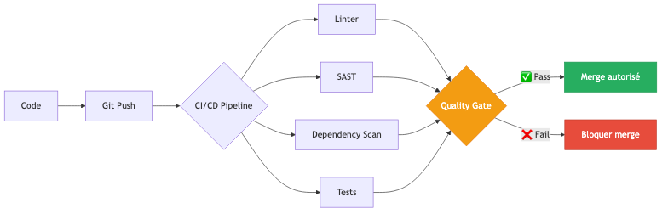
Diagramme 26

Configuration type
1. Linters (Qualité syntaxique)
# .github/workflows/quality.yml
name: Code Quality
on: [pull_request]
jobs:
lint:
runs-on: ubuntu-latest
steps:
- uses: actions/checkout@v3
# Python
- name: Lint with flake8
run: |
pip install flake8
flake8 . --count --max-complexity=10 --max-line-length=100
# JavaScript
- name: Lint with ESLint
run: |
npm install
npx eslint .
2. SAST - Static Application Security Testing
# Snyk ou SonarQube
- name: Run Snyk Security Scan
uses: snyk/actions/python@master
env:
SNYK_TOKEN: ${{ secrets.SNYK_TOKEN }}
3. Dependency Scanning
- name: Dependency Review
uses: actions/dependency-review-action@v3
with:
fail-on-severity: high

Quality Gates
Outil | Métrique | Seuil Bloquant | Seuil Warning
SonarQube | Code coverage | < 70% | < 80%
 | Code smells | > 10 | > 5
 | Bugs | > 0 | -
 | Vulnerabilities | > 0 | -
Snyk | Vulnérabilités critiques | > 0 | -
 | Vulnérabilités hautes | > 3 | > 1
ESLint/Flake8 | Erreurs | > 0 | -
 | Warnings | - | > 20

3️⃣ Culture de la Qualité

Principes non-négociables
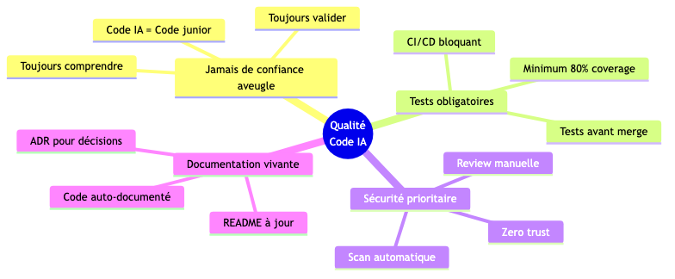
Diagramme 27

Rituel qualité hebdomadaire
“Quality Hour” - 1h/semaine
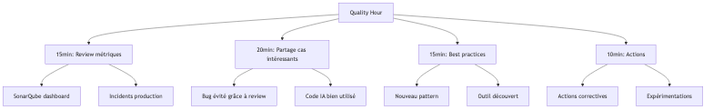
Diagramme 28

📊 Dashboard Qualité

Métriques à suivre
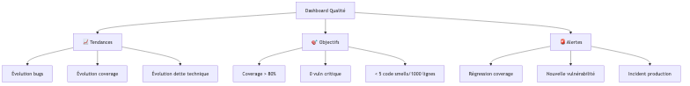
Diagramme 29

Tableau de bord type
Indicateur | Valeur | Tendance | Objectif | Status
Test Coverage | 82% | 📈 +3% | > 80% | ✅
Bugs Production | 3 | 📉 -2 | < 5 | ✅
Dette Technique | 12j | 📈 +2j | < 10j | ⚠️
Vulnérabilités Critiques | 0 | → 0 | 0 | ✅
Vulnérabilités Hautes | 2 | 📉 -1 | < 3 | ✅
Code Smells | 45 | 📈 +8 | < 50 | ⚠️
Duplication % | 3.2% | 📉 -0.5% | < 5% | ✅

📌 Points Clés
- ✅ Code review obligatoire même avec IA
- ✅ Automatiser les vérifications (linters, SAST, tests)
- ✅ Quality gates bloquantes dans CI/CD
- ✅ Culture “IA = junior developer” : toujours valider
- ✅ Dashboard qualité visible de tous
- ⚠️ Ne jamais sacrifier la qualité pour la vitesse

Chapitre 4 : Gérer le Changement

🎯 La courbe du changement
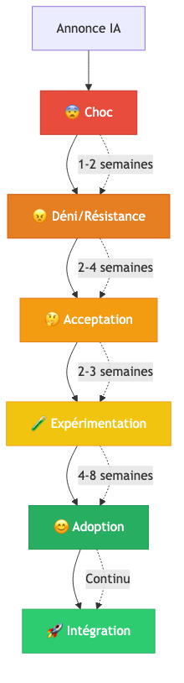
Diagramme 30

1️⃣ Anticiper les Résistances

Typologie des profils
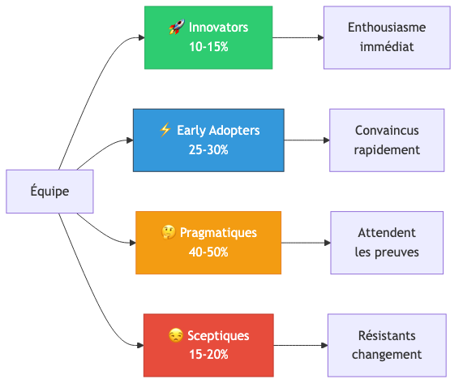
Diagramme 31

Stratégies par profil
Profil | Caractéristiques | Stratégie | Actions
Innovators | Veulent tester immédiatement | Les nommer champions | Pilote, mentors, évangélisation
Early Adopters | Convaincus par la démo | Former en priorité | Formation approfondie, feedback loops
Pragmatiques | Veulent des preuves | Montrer résultats pilote | Métriques, témoignages, quick wins
Sceptiques | Peur du changement | Accompagnement personnalisé | 1-on-1, formation dédiée, rassurer

2️⃣ Plan de Communication

Timeline de communication
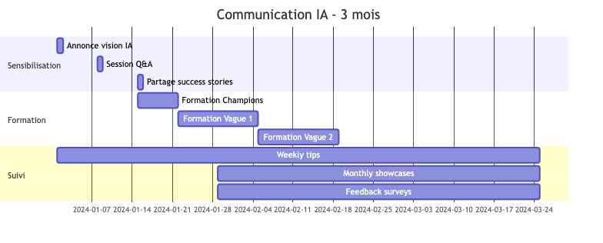
Diagramme 32

Messages clés par étape
Semaine -2 : Annonce
🎯 Message : “Nous adoptons l’IA pour vous libérer des tâches répétitives et vous concentrer sur ce qui compte : l’architecture, la créativité, la résolution de problèmes.”
📊 Support : Slides avec ROI, témoignages autres entreprises
❓ Q&A : Adresser les peurs (remplacement, compétences)
Semaine 0 : Lancement Pilote
🚀 Message : “L’équipe [X] démarre le pilote. Suivez leurs retours et posez vos questions !”
📺 Support : Live demo, canal Slack dédié
🎁 Incentive : Reconnaissance publique équipe pilote
Semaine 4 : Premiers Résultats
📈 Message : “Le pilote montre +35% de productivité, 4.2/5 satisfaction. Voici 3 cas concrets…”
📊 Support : Dashboard métriques, témoignages vidéo
🎯 CTA : “Inscrivez-vous pour la vague 2”
Semaine 8 : Déploiement Général
🌍 Message : “Ouverture à tous ! Voici votre guide de démarrage rapide.”
🛠️ Support : Guide PDF, vidéos tutorielles, office hours
🤝 Support : Buddy system (1 champion par équipe)

3️⃣ Programme de Formation

Parcours de formation
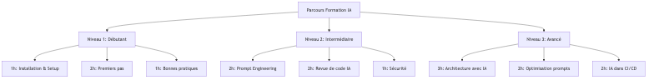
Diagramme 33

Niveau 1 : Débutant (4h)
Module 1 : Installation & Setup (1h) - Installation VS Code + Copilot - Configuration initiale - Test de base - Raccourcis clavier
Module 2 : Premiers Pas (2h) - Générer votre première fonction - Complétion automatique - Génération de tests - Exercices pratiques
Module 3 : Bonnes Pratiques (1h) - Ce qu’il faut faire / ne pas faire - Sécurité de base - Validation du code généré - Quiz de certification

Niveau 2 : Intermédiaire (5h)
Module 1 : Prompt Engineering (2h) - Framework RACE - Templates réutilisables - Prompts multi-étapes - Exercices avancés
Module 2 : Revue de Code IA (2h) - Checklist de review - Détecter le code “trop magique” - Cas pratiques de bugs IA - Atelier de revue
Module 3 : Sécurité (1h) - Risques spécifiques IA - Checklist sécurité - Outils de détection - Certification sécurité

Format d’apprentissage
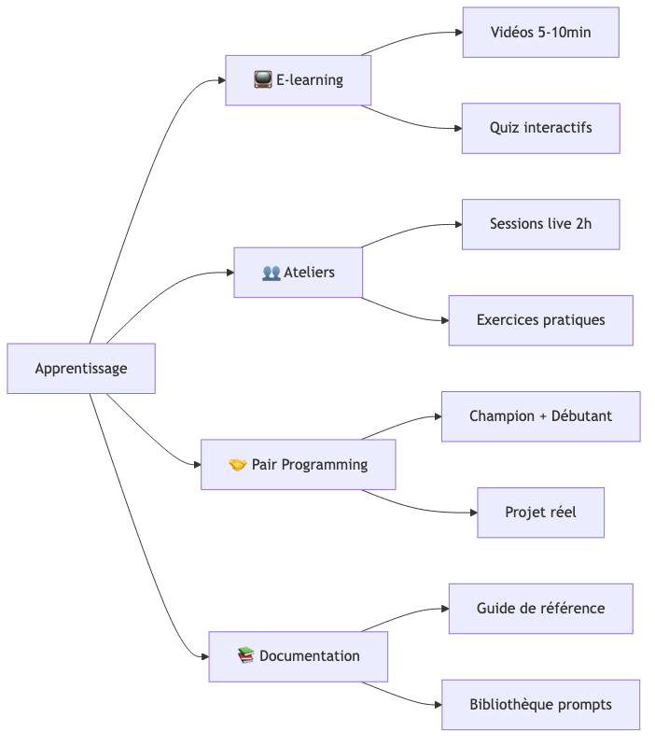
Diagramme 34

4️⃣ Reconnaissance et Célébration

Programme de reconnaissance
Recognition Board (Slack/Teams)
## 🏆 IA Champions de la Semaine
### 🥇 Best Prompt Award
**@alice** - Prompt qui a généré une suite de tests complète en une fois
> "Tu es un expert pytest. Génère 15 tests pour cette classe Calculator..."
### 🥈 Best Refactoring
**@bob** - Réduction de 200 lignes de code tout en améliorant la lisibilité
> Dette technique -3 jours sur le module Auth
### 🥉 Best Helper
**@charlie** - A aidé 5 collègues à débloquer des situations cette semaine
> Office hours quotidiennes, super patient !

Gamification
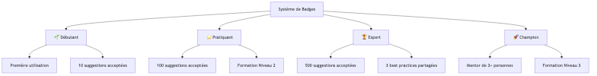
Diagramme 35

5️⃣ Feedback Loops

Mécanismes de feedback
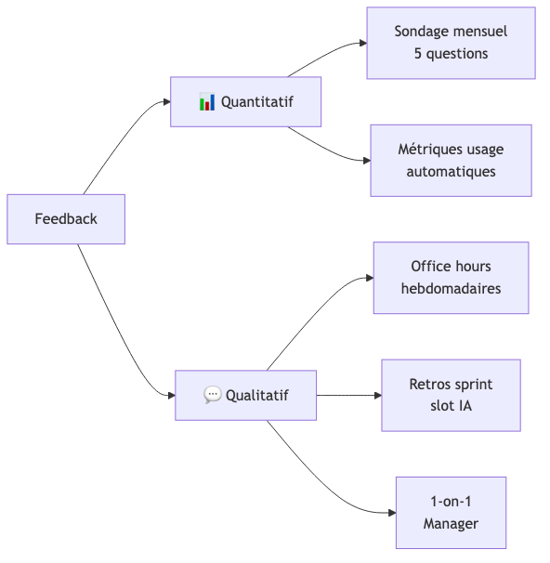
Diagramme 36

Sondage mensuel type
## 📊 Sondage IA - Mois de [Mois]
**1. Fréquence d'utilisation**
- [ ] Quotidienne
- [ ] Plusieurs fois/semaine
- [ ] Hebdomadaire
- [ ] Rarement
- [ ] Jamais
**2. Satisfaction globale** (1-5 étoiles)
⭐ ⭐ ⭐ ⭐ ⭐
**3. Temps économisé estimé/jour**
- [ ] < 15 min
- [ ] 15-30 min
- [ ] 30-60 min
- [ ] 1-2h
- [ ] > 2h
**4. Principal bénéfice**
- [ ] Génération de code
- [ ] Tests automatiques
- [ ] Documentation
- [ ] Apprentissage
- [ ] Autre : ______
**5. Principal problème rencontré**
[Réponse libre]

📌 Points Clés
- ✅ Anticiper la courbe du changement (choc → adoption)
- ✅ Adapter la stratégie selon les profils (innovators → sceptiques)
- ✅ Communication régulière et transparente
- ✅ Formation progressive (débutant → avancé)
- ✅ Célébrer les succès et reconnaître les champions
- ✅ Boucles de feedback pour amélioration continue
- ⚠️ Le changement prend du temps (3-6 mois pour adoption complète)

Conclusion 🎉

L’IA : Un Partenaire, Pas un Remplaçant
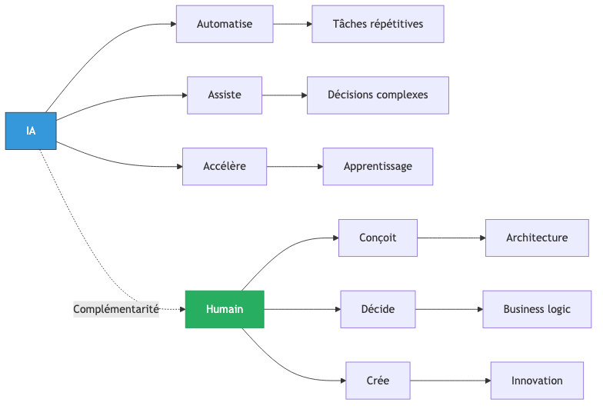
Diagramme 37

Les 10 Commandements du Développement Augmenté par IA
- L’IA tu utiliseras, mais jamais aveuglément tu ne lui feras confiance
- Le code généré tu comprendras, avant de le commiter
- La sécurité tu privilégieras, secrets et données sensibles jamais tu ne partageras
- Les tests tu écriras, même si l’IA les suggère
- La revue de code tu pratiqueras, avec rigueur et bienveillance
- Tes prompts tu structureras, pour de meilleurs résultats obtenir
- En continu tu apprendras, car l’IA évolue rapidement
- Tes découvertes tu partageras, pour que l’équipe progresse ensemble
- La qualité tu mesureras, avec des métriques objectives
- Patient tu resteras, l’adoption est un marathon, pas un sprint

Prochaines Étapes

Pour les Développeurs 👨‍💻
- Aujourd’hui : Installez votre premier outil IA (30 min)
- Cette semaine : Testez sur 3-5 tâches différentes
- Ce mois : Créez votre bibliothèque de prompts
- Ce trimestre : Devenez référent IA dans votre équipe

Pour les Managers 👔
- Cette semaine : Calculez le ROI potentiel pour votre équipe
- Ce mois : Lancez un pilote avec 1 équipe volontaire
- Ce trimestre : Déployez à l’ensemble de l’organisation
- Cette année : Intégrez l’IA dans tous vos processus

Ressources pour Aller Plus Loin
📚 Formation Continue - GitHub Copilot Documentation - Prompt Engineering Guide - Chaîne YouTube : Alex so yes
🛠️ Outils Recommandés - Coding : GitHub Copilot, Cursor, Tabnine - Chat : ChatGPT, Claude, Perplexity - Code Review : CodeRabbit, Codacy - Qualité : SonarQube, Snyk
👥 Communautés - Discord : AI Developers Community - Reddit : r/AIProgramming - Twitter : #AIcoding #DevWithAI

Message Final
L’IA ne remplacera pas les développeurs.
Mais les développeurs qui utilisent l’IA remplaceront ceux qui ne l’utilisent pas.
L’opportunité est là. Saisissez-la. 🚀

Annexes

Foire Aux Questions (FAQ)

1. L’IA va-t-elle me remplacer ?
Réponse courte : Non.
Réponse longue : L’IA est un outil d’augmentation, pas de remplacement. Les études montrent que : - ✅ Les développeurs passent moins de temps sur les tâches répétitives - ✅ Ils se concentrent plus sur l’architecture et la résolution de problèmes complexes - ✅ Le besoin de développeurs qualifiés augmente avec l’IA (paradoxe de l’automation)
Analogie : L’IA est à la programmation ce que les IDE ont été aux éditeurs de texte. Personne n’est retourné à vi après avoir découvert IntelliJ ou VS Code.

2. Comment garantir la sécurité de mon code ?
Actions concrètes :
- ✅ Utilisez les versions entreprise : GitHub Copilot for Business, Tabnine Enterprise
  - Garantie que votre code n’est pas utilisé pour l’entraînement
  - Données stockées dans votre région
- ✅ Jamais de secrets : Ne soumettez jamais :
  - Clés API, tokens, mots de passe
  - Données personnelles clients
  - Code propriétaire de tiers
- ✅ Analysez le code généré :
  - SAST tools (Snyk, SonarQube)
  - Dependency scanning
  - Code review humaine
- ✅ Formez l’équipe sur les risques

3. Quel est le budget à prévoir ?
Coûts directs :
Élément | Coût/mois | Pour 10 devs
GitHub Copilot | 10€/dev | 100€
Formation initiale | - | 2000€ (one-time)
Outils qualité (Snyk, SonarQube) | 50€/dev | 500€
Temps d’adaptation | ~10% productivité perdue le 1er mois | ~5000€
TOTAL première année | - | ~15 000€
ROI : - Gain productivité : +35% sur 50% des tâches = 17.5% gain global - Valeur pour 10 devs : 8750€/mois (salaire moyen 5000€) - ROI : 600%/an

4. Le code généré par l’IA est-il libre de droits ?
Situation juridique (2024) :
- ✅ GitHub/Microsoft : “Vous êtes propriétaire du code que vous écrivez, y compris les suggestions acceptées”
- ✅ Tabnine : Licence MIT sur le code suggéré
- ⚠️ Risque : L’IA peut reproduire du code vu pendant l’entraînement
Best practices :
- Utilisez les outils avec filtre de duplication (GitHub Copilot en a un)
- Vérifiez les licences des dépendances suggérées
- Effectuez une revue de code pour détecter du code “trop spécifique”
- Consultez votre service juridique pour validation finale

5. Comment convaincre ma direction / mon équipe ?
Pour convaincre la DIRECTION :
- 📊 Présentez le ROI :
  - Calcul détaillé coûts vs gains
  - Exemples d’autres entreprises (GitHub a publié une étude : +55% productivité)
- 🎯 Proposez un pilote limité :
  - 1 équipe, 2 mois
  - Métriques avant/après
  - Budget <5000€
- 🏆 Mettez en avant la compétitivité :
  - “Nos concurrents utilisent déjà l’IA”
  - “Risque de perdre nos meilleurs talents”
Pour convaincre l’ÉQUIPE :
- 🎮 Laissez-les tester :
  - Essai gratuit 30 jours
  - Démo live sur vrai code
- 💬 Adressez les peurs :
  - “Ça ne vous remplace pas”
  - “Ça vous libère pour des tâches plus intéressantes”
- 🏅 Montrez les bénéfices individuels :
  - Moins de frustration sur le boilerplate
  - Apprentissage accéléré
  - Plus de reconnaissance (focus sur impact business)

6. Quelle est la courbe d’apprentissage ?
Timeline réaliste :
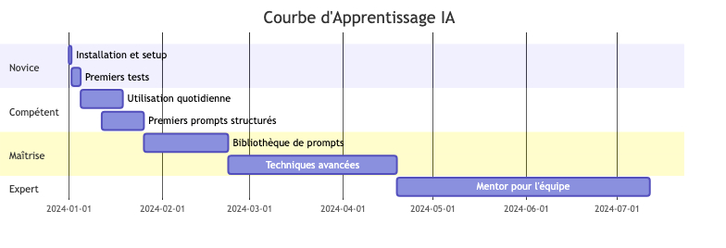
Diagramme 38
Durée pour être productif : - ⚡ Basique : 1 jour (complétion simple) - ✅ Opérationnel : 1-2 semaines (usage quotidien efficace) - 🏆 Maîtrise : 2-3 mois (prompts avancés, architecture)

7. Quel outil choisir ?
Matrice de décision :
Critère | GitHub Copilot | Cursor | Tabnine | Codeium
Prix | 💰 10€/mois | 💰💰 20€/mois | 💰 0-12€ | 💸 Gratuit
Qualité suggestions | ⭐⭐⭐⭐ | ⭐⭐⭐⭐⭐ | ⭐⭐⭐ | ⭐⭐⭐
IDE supportés | ⭐⭐⭐⭐⭐ | ⭐⭐⭐ (fork VS Code) | ⭐⭐⭐⭐⭐ | ⭐⭐⭐⭐
Langages | ⭐⭐⭐⭐⭐ | ⭐⭐⭐⭐ | ⭐⭐⭐⭐ | ⭐⭐⭐⭐
Sécurité entreprise | ⭐⭐⭐⭐⭐ | ⭐⭐⭐⭐ | ⭐⭐⭐⭐⭐ | ⭐⭐⭐
Contexte projet | ⭐⭐⭐ | ⭐⭐⭐⭐⭐ | ⭐⭐⭐ | ⭐⭐
Recommandation : - 🥇 Débutants : GitHub Copilot (équilibre qualité/prix) - 🥈 Experts : Cursor (meilleur contexte, chat intégré) - 🥉 Budget limité : Codeium gratuit pour tester

8. L’IA fonctionne-t-elle hors ligne ?
Réponse courte : Non, la plupart des outils nécessitent internet.
Détails : - ❌ GitHub Copilot, ChatGPT, Claude : Cloud obligatoire - ✅ Tabnine : Version on-premise possible (entreprise) - ✅ CodeLlama, StarCoder : Modèles open-source à héberger localement
Implication : Prévoir connexion internet stable pour l’équipe.

Glossaire 📖
IA (Intelligence Artificielle) : Simulation de l’intelligence humaine par des machines, permettant d’apprendre, raisonner et s’améliorer.
LLM (Large Language Model) : Modèle d’IA entraîné sur d’immenses corpus de texte (ex: GPT-4, Claude, Llama). Capable de comprendre et générer du langage naturel et du code.
Prompt Engineering : Discipline consistant à formuler des instructions optimales pour obtenir les meilleurs résultats d’une IA. Framework recommandé : RACE (Rôle, Action, Contexte, Exemple).
Hallucination de l’IA : Phénomène où l’IA génère des informations fausses mais plausibles. Risque majeur : toujours vérifier les faits et le code.
Code Boilerplate : Code répétitif et nécessaire mais peu créatif (getters/setters, constructeurs, configuration). Zone où l’IA excelle.
Complétion de code : Suggestion automatique de code pendant la frappe, comme l’autocomplétion de texte sur smartphone.
SAST (Static Application Security Testing) : Analyse automatique du code source pour détecter des vulnérabilités de sécurité sans l’exécuter.
CI/CD (Continuous Integration/Continuous Deployment) : Pratique d’automatiser l’intégration et le déploiement de code. L’IA peut y être intégrée pour tests et analyses.
Tech Debt / Dette Technique : Code difficile à maintenir ou à faire évoluer, souvent dû à des compromis rapides. L’IA peut aider au refactoring.
Definition of Done (DoD) : Critères à remplir pour considérer une tâche terminée. Avec l’IA, ajoutez “Validation du code IA”.
ROI (Return on Investment) : Retour sur investissement. Formule : (Gain - Coût) / Coût × 100%.
Quality Gate : Seuils qualité à respecter avant de merger du code (couverture tests, bugs, vulnérabilités).
Base de données vectorielle : Base de données optimisée pour la recherche de similarité sémantique. Utilisée avec les LLMs pour le RAG (Retrieval-Augmented Generation).

Sources & Inspiration 🔗

Inspiration Principale
Alex so yes - Chaîne YouTube de référence pour le développement pragmatique avec IA. Approche directe, sans bullshit, orientée résultats.

Études & Recherches
- GitHub (2023) : “Research: quantifying GitHub Copilot’s impact” - Étude montrant +55% de productivité
- Stanford/MIT (2023) : “The Impact of AI on Developer Productivity: Evidence from GitHub Copilot”
- McKinsey (2023) : “The state of AI in 2023: Generative AI’s breakout year”

Documentation Outils
- GitHub Copilot Docs
- OpenAI Best Practices
- Anthropic Claude Docs

Communautés
- r/AIProgramming - Reddit
- AI Developers Discord
- Dev.to #ai - Articles et discussions

Livres Recommandés
- “AI-Assisted Programming” - Tom Taulli (2024)
- “Prompt Engineering for Developers” - Jules White (2023)
- “The AI-First Company” - Ash Fontana (2024)

Version du guide : 2.0 Dernière mise à jour : Janvier 2025 Auteur : Inspiré par Alex so yes Licence : CC BY-SA 4.0

Ce guide est un document vivant. Vos retours et contributions sont les bienvenus !

